На площадке «Алабушево» пройдет первая в этом году встреча «ТехноКлуба»
15.01.2024
15.01.2024
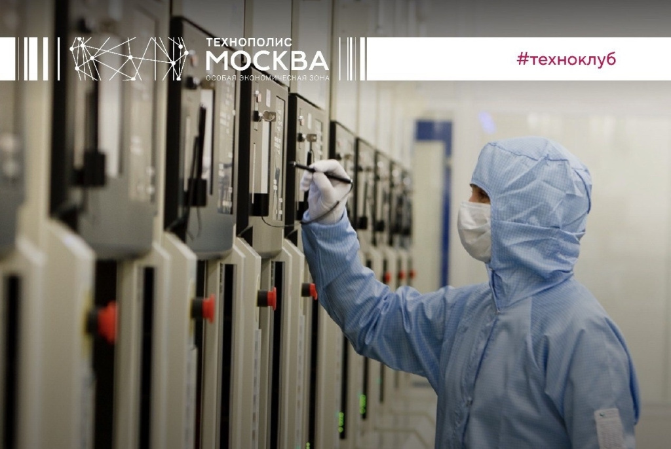
ОЭЗ «Технополис Москва» приглашает на первую в 2024 году встречу ТехноКлуба: «Импортозамещение материалов в микроэлектронике: невозможное возможно?»
Резиденты ОЭЗ «Технополис Москва» и эксперты рынка расскажут о том, что удалось сделать, какие задачи наиболее актуальны сейчас и в стратегической перспективе.
На встрече обсудят:
- химия выживания и химия роста: поиск перспективных материалов, научный задел, лабораторная и промышленная база;
- развитие методов материаловедения и диагностики материалов, от идеи до производства;
- знаем ли мы своих героев: отечественные производители сверхчистых материалов, основные центры и ключевые компетенции;
- кадровый голод: почему важно? кто готов включаться?
- государственные меры поддержки финансовые и нефинансовые, ценовая политика как инструмент конкурентоспособности.
Для посещения мероприятия необходима регистрация по ссылке: https://clck.ru/37bZLJ.
Встреча «ТехноКлуба» пройдет 23 января в 16.00 на ул. Конструктора Лукина, 14 с1 в Зеленограде.
Фото vk.com/technopolismoscow

Адрес страницы: http://silino.mos.ru/presscenter/news/detail/12102180.html
Управа района Силино города Москвы

